Zadegan İftarı

15 Mayıs - 14 Haziran 2018

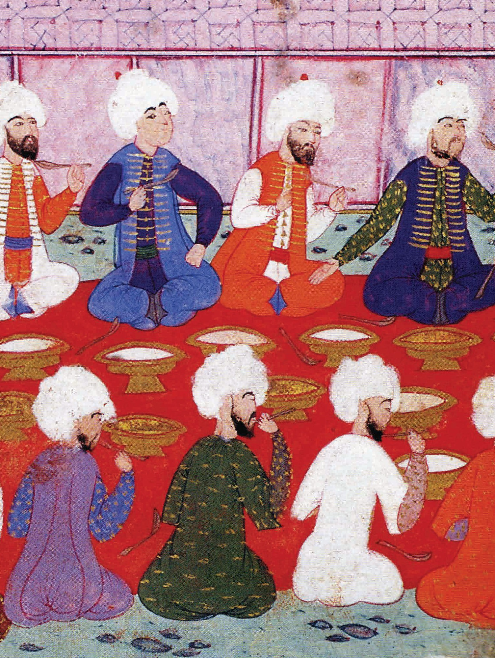(212) 635 7997
27.
asitanerestaurant.com

asitanerestaurant

asitaneistanbul

asitanerestaurant

15 Mayıs - 14 Haziran 2018

"Mahyaların solmayan ışıklarının gölgesinde kurulan uzun sofraların, sofraların baş köselerinde oturan dedelerin, taş fırının sırasında sabırla bekleyen çocukların, sımsıcak pidenin ucundan koparılan ilk lokmanın, mahalle meydanlarında kurulan Hacivat Karagöz perdelerinin, bir yudum su ve bir zeytin ile başlayan samimi ziyafetlerin ve gün doğumundan gün batımına uzanan uzun saatlerin habercisidir Ramazan.

Osmanlı mutfağının unutulmaya yüz tutmuş lezzetlerini saray aşçılarının arşivlere geçmiş tariferiyle yeniden canlandıran Asitane Restaurant, her yıl olduğu gibi bu yıl da Ramazan Ayı’nın geleneklerini yaşatmaya devam ediyor. Osmanlı aşçılık sanatının en nadide örneklerine bu kutsal ayın bereketini eklediğimiz Ramazan sofralarımız iftariyeliklerle, çorbalarla, böreklerle ve şerbetlerle zenginleşiyor. Sizi de Kariye'nin huzurlu gölgesinde aileniz, dostlarınız ve sevdiklerinizle beraber bu zenginliği bizimle paylaşmaya davet ediyoruz. "

Afiyet şeker olsun.

15 Mayıs - 14 Haziran 2018

İftar Kahvaltısı
Medine Hurması, Dil Peyniri, Sepet Peyniri, Havyarlı Yumurta, Gün Kurusu Kayısı, Rumeli Balı, Kiraz Domates, Cevizli Sucuk, Simit, Limonlu Kurabiye,
Asitane Reçelleri, Kalamata Zeytini, Kırma Yeşil Zeytin, Çengelköy Salatalığı
Çorba
Bademli ve Terbiyeli Tavuk Çorbası
Soğuk Girişler
Vişneli Yalancı Sarma (1844), Zeytinyağlı Enginar, Piyazlı Fasulye Favası,
Lor Mahlûtu (1898)
Sıcak Girişler ve Börekler
Semizotlu ve Lor Peynirli Tepsi Böreği, Etli Piruhi (1844)
Seçmel Ana Yemekler Kırma Tavuk Kebabı (1764) veya
Kayısı Asidesinde Dana Külbastısı (1844), Ekşi Aş ile
veya
Kuzu Kol Tandır, Firik Pilavlı
Tatlı
Südlü Zerde (1539) Musanna Kaymak Baklavası (1844)
Hoşablar
Karışık Meyvelerden
Şerbetler
Demirhindi, Nar Çiçeği
Meşrubat / Çay / Kahve
Meşrubatlar, Ayran, Çay, Türk Kahvesi, Filtre Kahve

135 TL Kişi Başı (KDV dahil)

